手机银行授权操作流程

登陆手机银行后请依次点击红色方框内按钮：
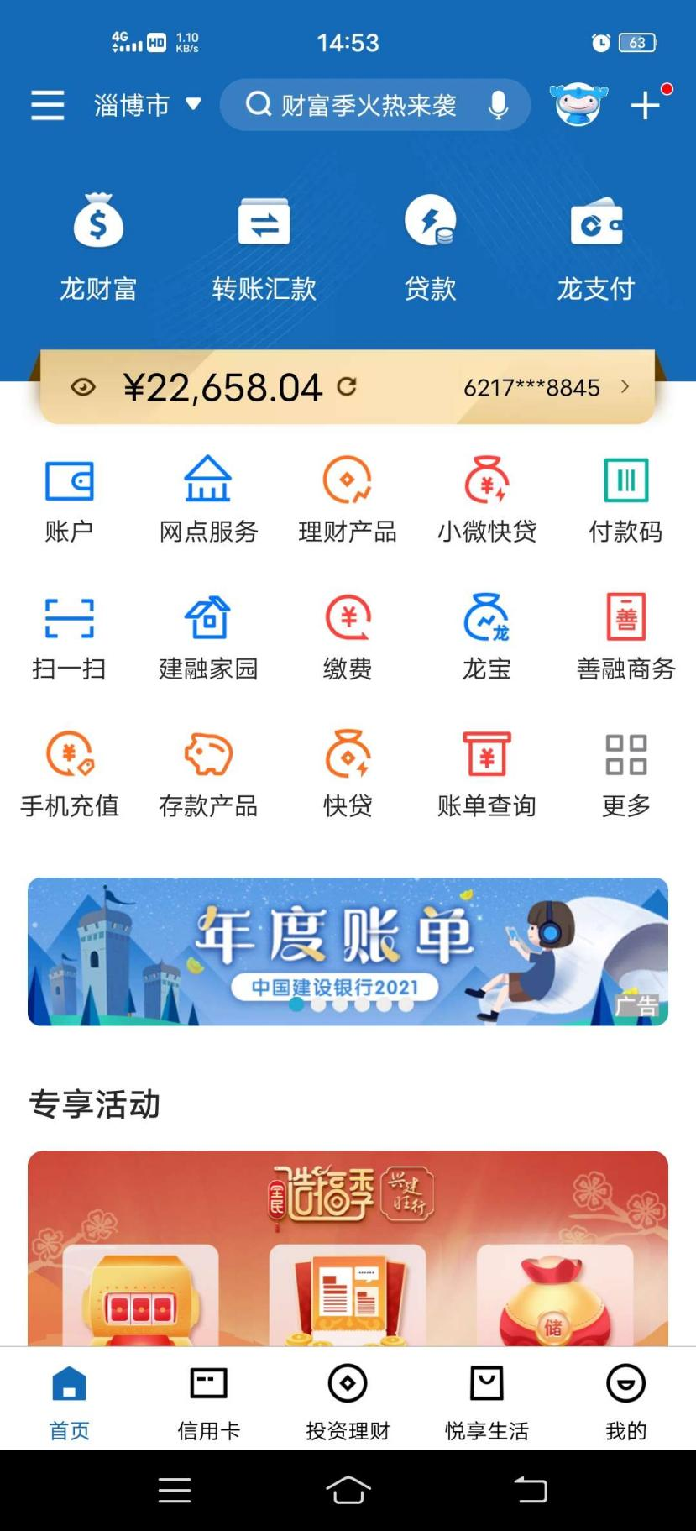
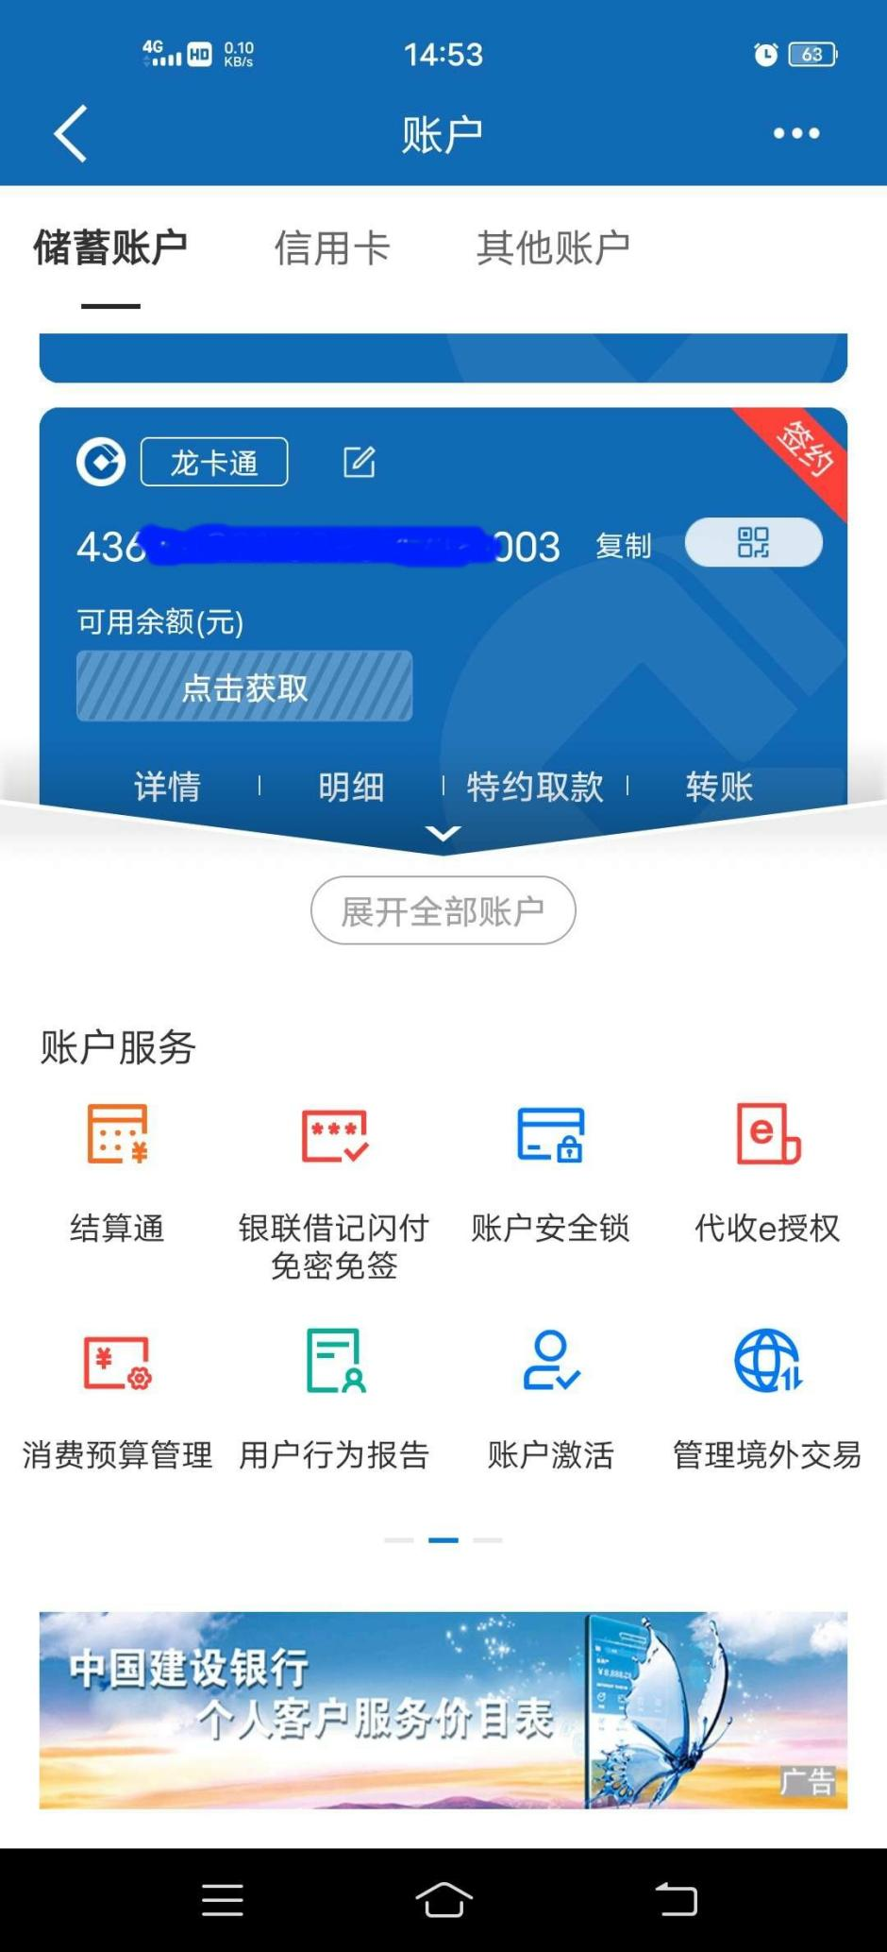

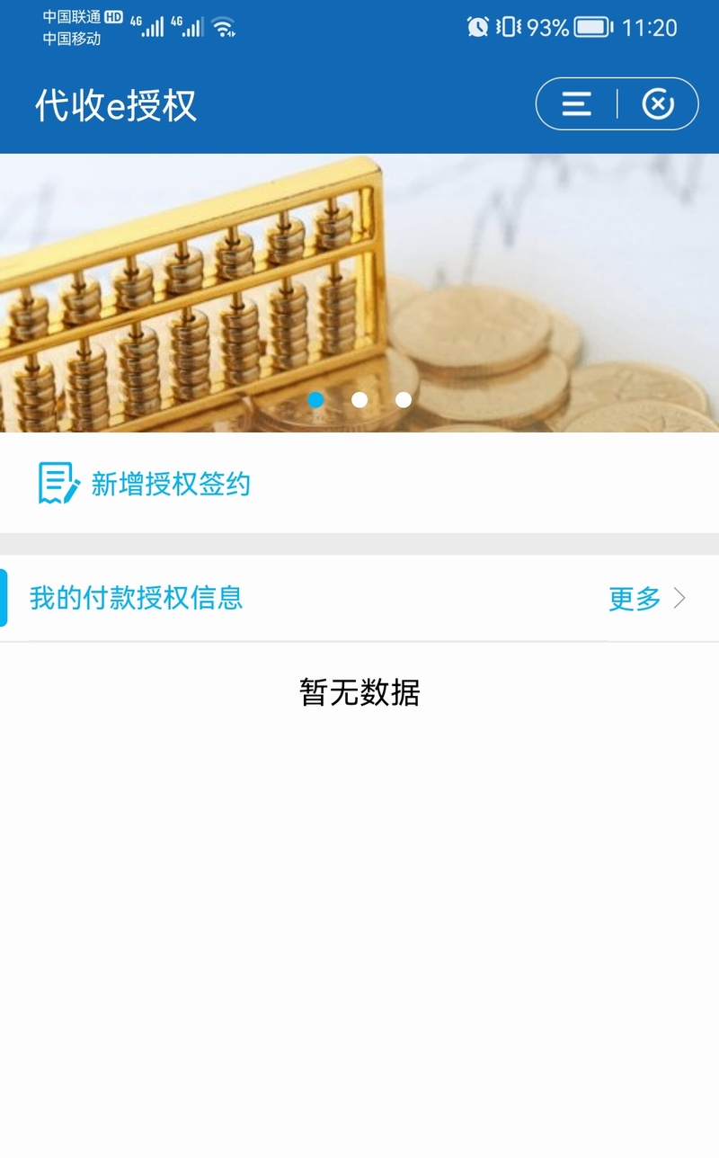

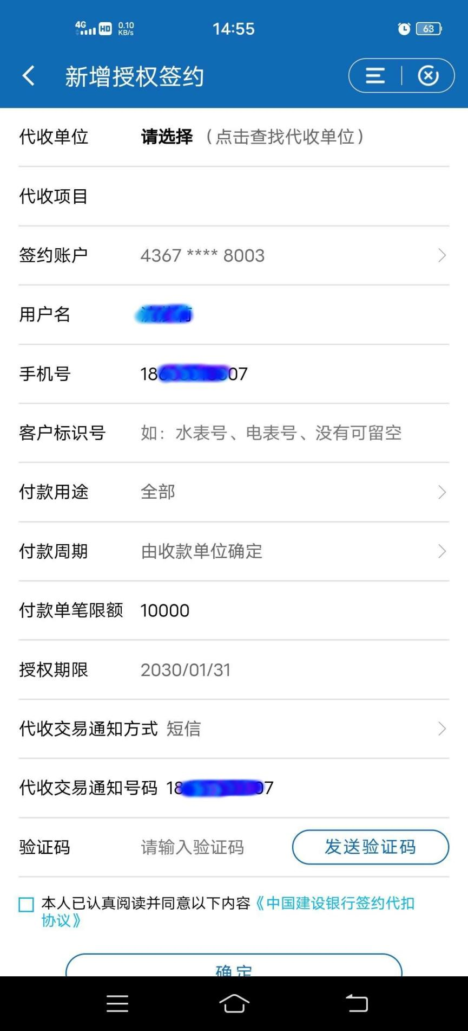

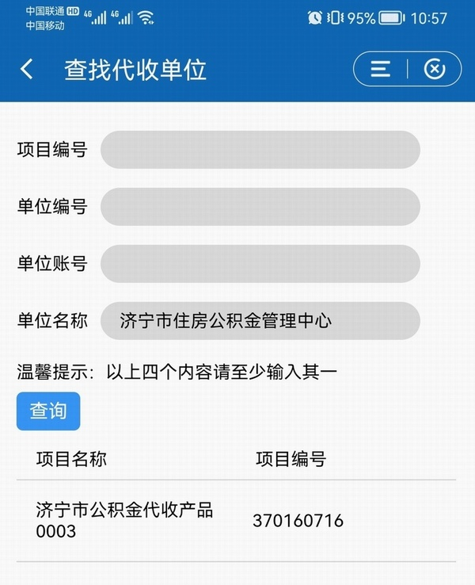
输入单位名称—“聊城市住房公积金管理中心”，点击查询，
或者直接输入项目编号：370160883，点击查询

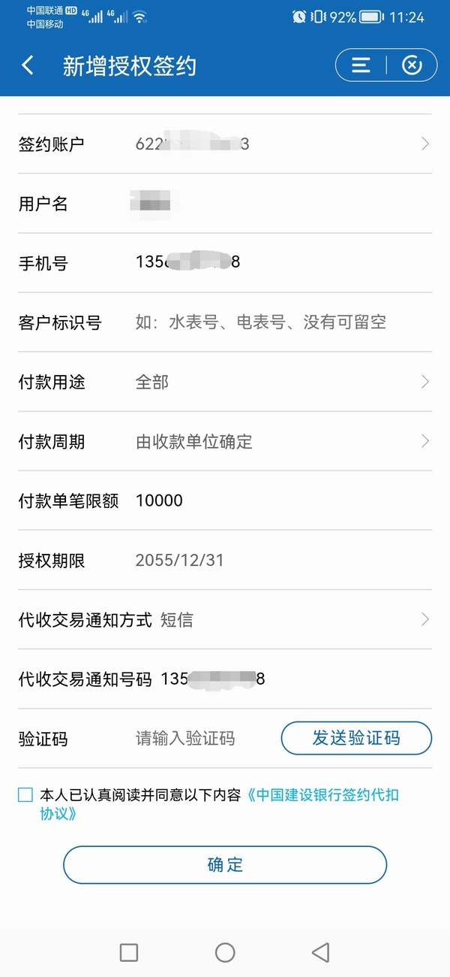
此处先点击“签约账户”选择扣款账号，务必与借款合同约定的账号一致。“付款周期”—务必选择“由收款单位确定”；付款单笔限额需高于每月还款额，鉴于首月扣款额及逾期扣款金额不确定，建议填写月均扣款额的三倍以上。授权期限为贷款到期年限后推三年。

